МИНИСТЕРСТВО ОБРАЗОВАНИЯ И НАУКИ  КРАСНОДАРСКОГО КРАЯ  Государственное бюджетное образовательное учреждение дополнительного образования детей «Центр дополнительного  образования для детей»  350000 г. Краснодар, ул. Красная, 76  тел.259-84-01  E-mail:cdodd@mail.ru |  | Муниципальный этап всероссийской олимпиады школьников по географии  2013-2014 учебный год  8 класс, ответы  Составители: Председатель ПМК канд. геогр. наук, доцент КубГУ Филобок А.А., канд. геогр. наук, доцент КубГУ Бекух З.А.

№ | Правильный ответ | Баллы
Задание 1 | Ответ: Земля сплюснута у полюсов (2 б), а это значит, что длина градусов меридиана должна постепенно возрастать от экватора к полюсам (2 б) и, следовательно, расстояние в 45 градусов от экватора до Краснодара меньше расстояния в 45 градусов от Краснодара до северного полюса (4 б). Длина градуса меридиана на широтах от 1 до 10 градусов составляет в среднем 110,6 км (1 б), а на широтах 80-90 градусов – уже 111,6 км (1 б), то есть больше на целый километр . | 10 баллов: если указана сплюснутость у полюсов 2 балла, указано возрастание длины градуса меридиана от экватора к полюсам 2 балла, названы числовые значения по 1 баллу, дан верный ответ без объяснений 4 балла
Задание 2 | 1- тропические пустыни; 2-саванны и редколесья; 3- влажные экваториальные леса; 4- субтропические леса и кустарники. | 10 баллов (по 2,5 балла за каждый правильный ответ)
Задание 3 | Южная Европа расположена в пределах субтропического средиземноморского типа климата (1 б). Это единственный климатический пояс, где осадки в виде дождей выпадают зимой. Реки здесь имеют преимущественно дождевое питание (3 б), характеризуются зимним половодьем (3 б) и разливаются в декабре-январе (3 б) | 10 баллов (по 3 балла за указание типа питания реки, ее режима и времени половодья, 1 балл - если указан тип климата)
Задание 4 | Северный и Южный полюсы – две условные точки, в которых ось вращения Земли пересекает ее поверхность. Климат в районе двух полюсов сильно различается, т.к. Южный полюс находится на континенте (2 б), а Северный на дне океана (2 б). В Арктике вода имеет температуру около минус 1,5⁰С (поскольку она соленая, точка замерзания ниже нуля) (2 б), и тепло от нее сквозь лед поступает в воздух (2 б). В Антарктиде только лед, и его температура на десятки градусов ниже нуля (2 б). | 10 баллов (по 2 балла за каждое объяснение)
Задание 5 | В экваториальных странах (5 б) температура круглый год держится около +27 градусов, суточные и годовые колебания температуры незначительны, грозы бывают в течение всего года, облачность постоянна. При этих условиях погода одного дня похожа на погоду любого другого дня года (5 б). Таким образом в экваториальной полосе понятия «погода» и «климат» сближаются. | 10 баллов (5 баллов - если назван климатический пояс, 5 баллов - указаны его характеристики)
ТЕСТЫ
№ вопроса | Ответ | Балл
1 | 1 | 1
2 | 2 | 1
3 | 1-А; 2-Б; 3-Б; 4-Б; 5-В. | 1 (по 0,2 за каждый правильный ответ)
4 | 1 | 1
5 | 1 | 1
6 | 1 | 1
7 | 2, 3, 4, 6, 8, 9 | 1 (по 0,1 за каждый правильный ответ + 0,4 за полное совпадение ответов)
8 | 3 | 1
9 | г | 1
10 | 1 | 1
11 | 2 | 1
12 | 2 | 1
13 | 4 | 1
14 | 2 | 1
15 | 3 | 1
16 | 1 | 1
17 | 1 | 1
18 | 2 | 1
19 | 1 | 1
20 | 2 | 1
21 | А5, Б3, В1, Г2, Д4 | 1 балл (по 0,2 за каждый правильный ответ)
22 | 1В, 2Г, 3Б, 4Д, 5А | 1 балл (по 0,2 за каждый правильный ответ)
23 | 1в, 2г, 3а, 4б | 1 балл (по 0,25 за каждый правильный ответ)
24 | 4 | 1
25 | 4 | 1
26 | 4 | 1
27 | 4 | 1
28 | 3 | 1
29 | 4 | 1
30 | 3 | 1

Практический раунд
1. Карта глубин озера в изобатах (5 б)
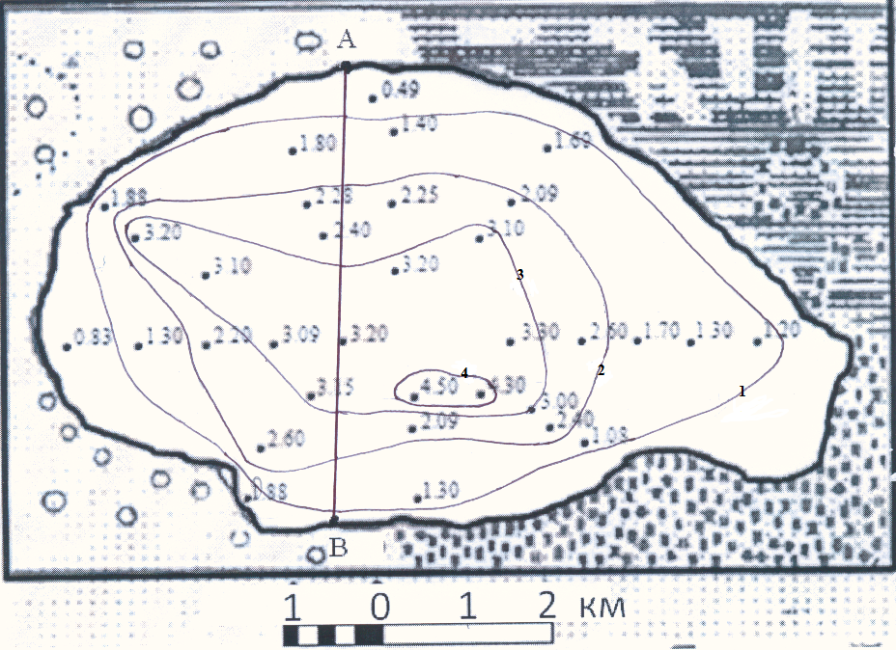
2. Профиль озера по линии А – В (5 б)
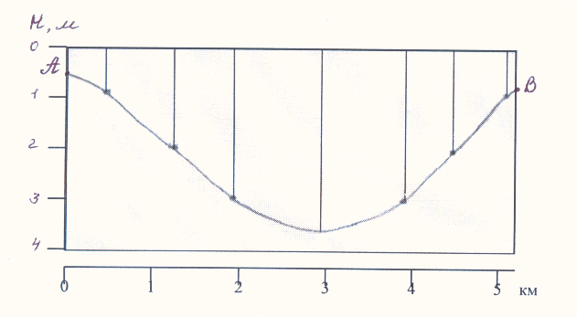
3. Площадь определяется путем разбивки контура озера на правильные геометрические фигуры (например, квадраты) и суммирования их площадей. Площадь озера 34,5 км2. допускается ответ 33,5 – 35,5 км2. (5 б)
4. Наибольшая длина озера это расстояние между самыми отдаленными друг от друга точками береговой линии. Ответ: 9,2 км. Допускается ответ 9-9,5 км. (5 б)
Задания: 50 баллов
ТЕСТЫ: 30 баллов
Практический раунд 20 баллов
Всего: 100 баллов

